Отчет по лабораторной работе №4

Операционные системы

Кузьмин Егор Витальевич

Содержание

# 1 Цель работы

Цель данной лабораторной работы - получение навыков правильной работы с репозиториями git.

# 2 Задание

1. Ознакомиться с заданием и дополнительным программным обеспечением.
2. Выполнить работу для тестового репозитория.
3. Преобразовать рабочий репозиторий в репозиторий с git-flow и conventional commits.

# 3 Теоретическое введение

Gitflow Workflow опубликована и популяризована Винсентом Дриссеном.  
Gitflow Workflow предполагает выстраивание строгой модели ветвления с учётом выпуска проекта.  
Данная модель отлично подходит для организации рабочего процесса на основе релизов.  
Работа по модели Gitflow включает создание отдельной ветки для исправлений ошибок в рабочей среде.  
Последовательность действий при работе по модели Gitflow:  
1. Из ветки master создаётся ветка develop.  
 2. Из ветки develop создаётся ветка release.  
 3. Из ветки develop создаются ветки feature.  
 4. Когда работа над веткой feature завершена, она сливается с веткой develop.  
5. Когда работа над веткой релиза release завершена, она сливается в ветки develop и master.  
6. Если в master обнаружена проблема, из master создаётся ветка hotfix.  
7. Когда работа над веткой исправления hotfix завершена, она сливается в ветки develop и master.

# 4 Выполнение лабораторной работы

## 4.1 Установка и настройка программного обеспечения

Устанавливаю git-flow (рис. 1).

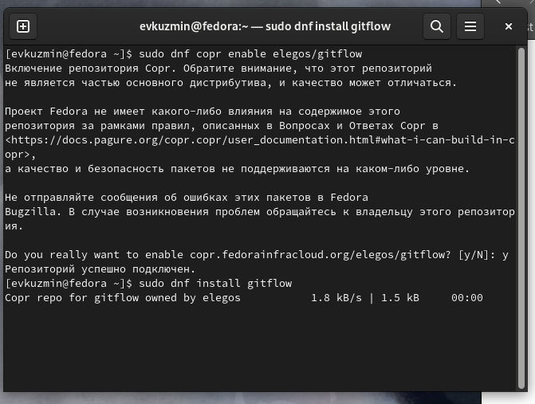

Рис. 1: Установка пакетов

Видим сообщение об успешности загрузки (рис. 2)

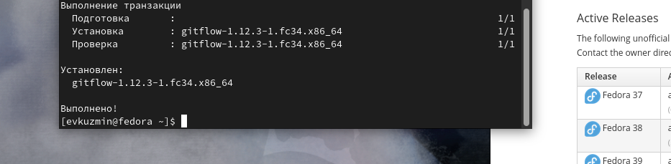

Рис. 2: Выполнение загрузки

Устанавливаю Node.js (рис. 3).

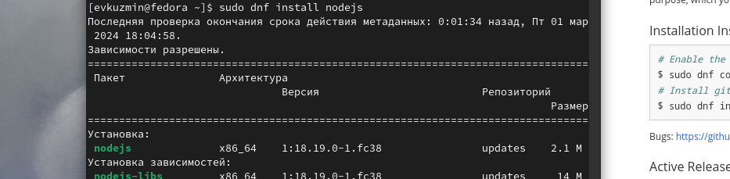

Рис. 3: Установка пакетов

Видим сообщение об успешности загрузки (рис. 4)

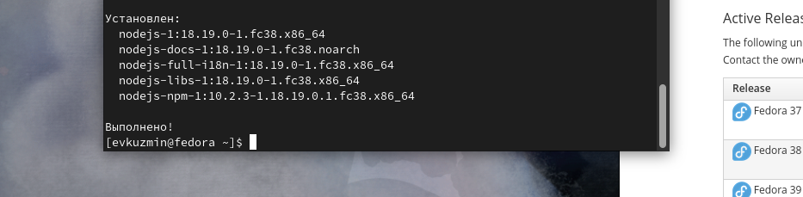

Рис. 4: Выполнение загрузки

Устанавливаю pnpm (рис. 5)

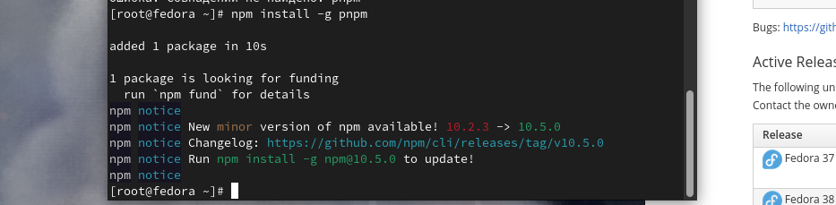

Рис. 5: Установка пакетов

Начинаю настройку Node.js (рис. 6)

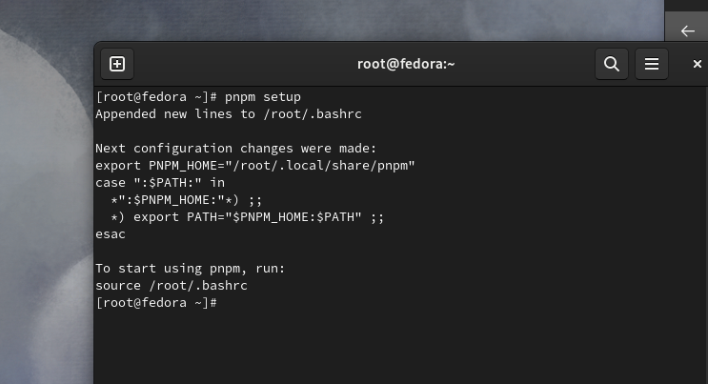

Рис. 6: Настройка

Завершаю настройку Node.js и устанавливаю программу для помощи в форматировании коммитов (рис. 7)

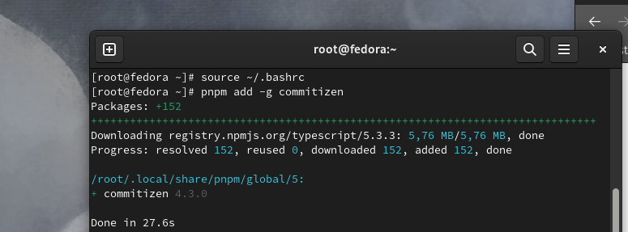

Рис. 7: Найстрока и установка

Добавляем программу для помощи в создании логов (рис. 8)

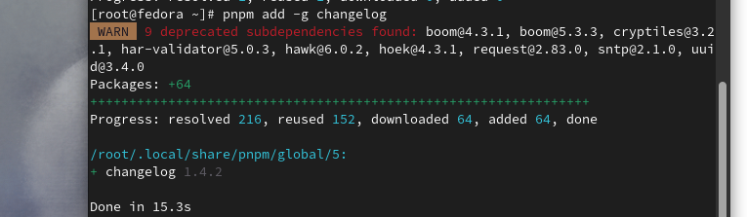

Рис. 8: Установка добавочных программ

Устанавливаем пакет “стандарт” (рис. 9)

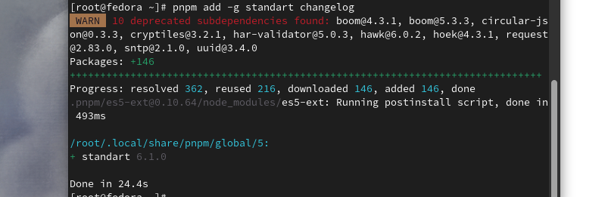

Рис. 9: Установка добавочных программ

## 4.2 Общепринятые коммиты

Создаю репозиторий (рис. 10).

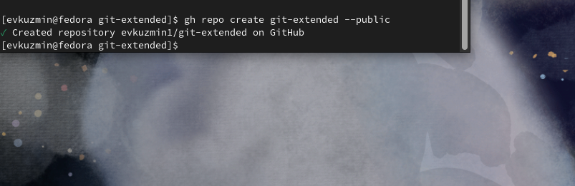

Рис. 10: Создание репозитория

Делаю первый коммит и выкладываю его на гитхаб.

Конфигурирую пакеты Node.js - формат коммитов (рис. 11)

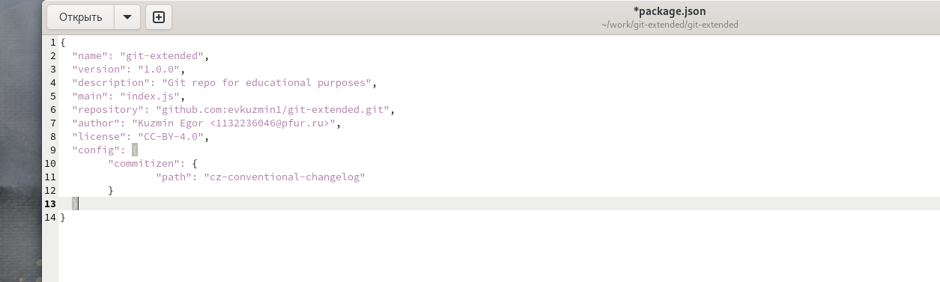

Рис. 11: конфигурация формата коммитов

Добавляю новые файлы, выполняю коммит (рис. 12)

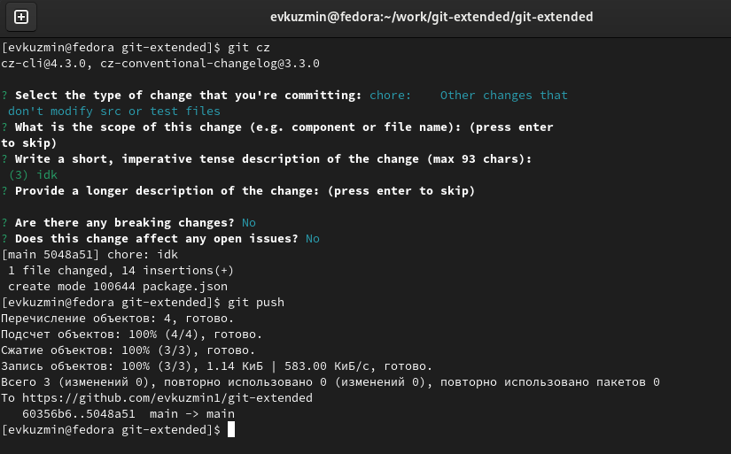

Рис. 12: Работа с коммитами

Инициализирую git-flow (рис. 13)

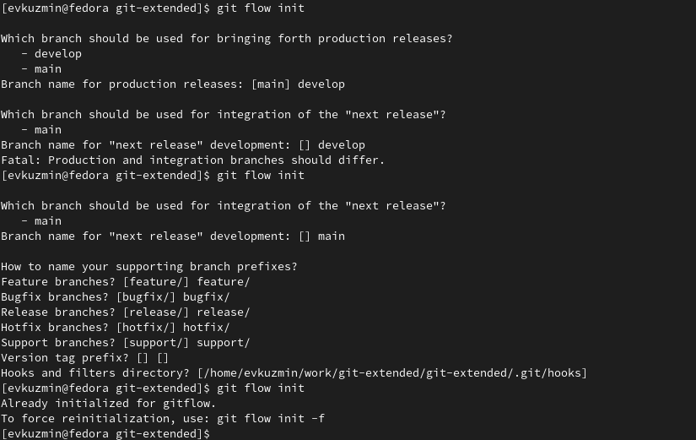

Рис. 13: Инициализация

Проверяю ветку и загружаю весь репозиторий в хранилище. Далее устанавливаю внешнюю ветку как вышестоящую (рис. 14)

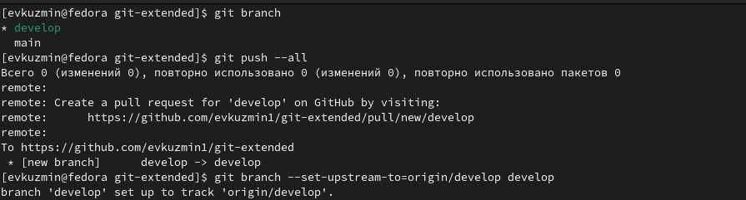

Рис. 14: Работа с ветками, отправка в репозиторий

Создаю релиз с версией 1.0.0, создаю журнал изменений, добавляю журнал изменений в индекс. Заливаю релизную ветку в основную (рис. 15)

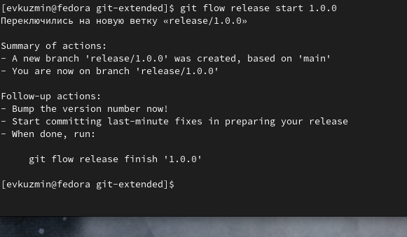

Рис. 15: Создание релиза и сопутствующие действия

Отправляю все данные в git. Создаю на нём релиз (рис. 16)

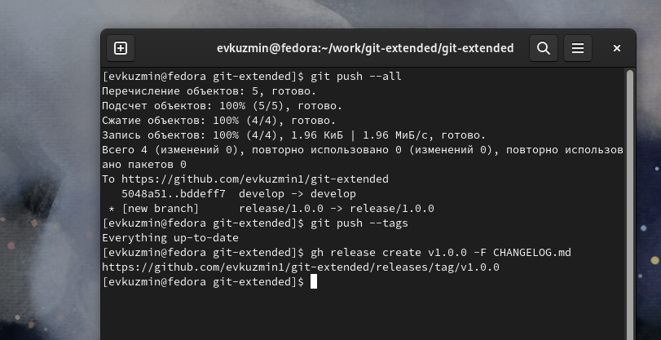

Рис. 16: Отправка данных

## 4.3 Работа с репозиторием git

Создаю ветку для новой функциональности. Далее нам потребуется объединить эти ветки (рис. 17)

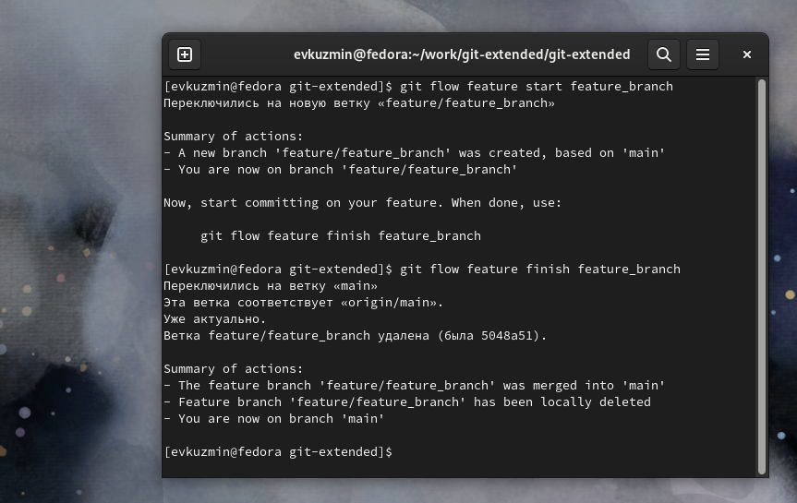

Рис. 17: Создание и слияние веток

Создаю релиз с версией 1.2.3 (рис. 18)

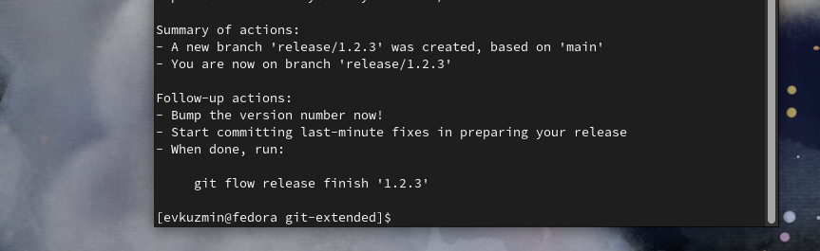

Рис. 18: Создание релиза

Создаю журнал изменений, добавляю журнал изменений в индекс (рис. 19)

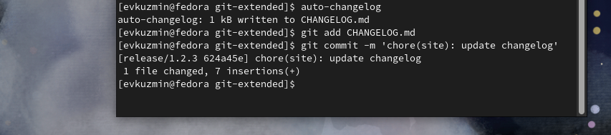

Рис. 19: Работа с журналом изменений

Затем перемещаю релизную ветку в основную ветку (рис. 20)



Рис. 20: Работа с ветками

Отправляю все данные на github и сразу же создаю релиз на github с комментарием из журнала изменений (рис. 21)



Рис. 21: Отправка данных, создание релиза

# 5 Выводы

Я приобрел практический опыт работы репозиториями git на продвинутом уровне, научился доустанавливать нужные пакеты и настраивать их для определенных задач.

# Список литературы

[Архитектура компьютеров и ОС/Электронный ресурс](https://esystem.rudn.ru/mod/page/view.php?id=1098794)